Об утверждении регламентов государственных услуг в сфере физической культуры и спорта
Утративший силу
Постановление акимата Северо-Казахстанской области от 6 августа 2015 года № 289. Зарегистрировано Департаментом юстиции Северо-Казахстанской области 11 сентября 2015 года № 3380. Утратило силу постановлением акимата Северо-Казахстанской области от 14 июня 2016 года N 212
Сноска. Утратило силу постановлением акимата Северо-Казахстанской области от 14.06.2016 N 212 (вводится в действие по истечении десяти календарных дней после дня его первого официального опубликования).
В соответствии с пунктом 3 статьи 16 Закона Республики Казахстан от 15 апреля 2013 года "О государственных услугах" акимат Северо-Казахстанской области ПОСТАНОВЛЯЕТ:
1. Утвердить прилагаемые:
1) регламент государственной услуги "Аккредитация местных спортивных федераций";
2) регламент государственной услуги "Присвоение спортивных разрядов: "кандидат в мастера спорта Республики Казахстан", спортсмен 1 разряда и квалификационных категорий: тренер высшего уровня квалификации первой категории, тренер среднего уровня квалификации первой категории, методист высшего уровня квалификации первой категории, методист среднего уровня квалификации первой категории, инструктор-спортсмен высшего уровня квалификации первой категории, спортивный судья первой категории";
3) регламент государственной услуги "Присвоение спортивных разрядов: спортсмен 2 разряда, спортсмен 3 разряда, спортсмен 1 юношеского разряда, спортсмен 2 юношеского разряда, спортсмен 3 юношеского разряда и квалификационных категорий: тренер высшего уровня квалификации второй категории, тренер среднего уровня квалификации второй категории, методист высшего уровня квалификации второй категории, методист среднего уровня квалификации второй категории, инструктор-спортсмен высшего уровня квалификации второй категории, спортивный судья".
Сноска. Пункт 1 с изменениями, внесенными постановлением акимата Северо-Казахстанской области от 27.02.2016 N 59 (вводится в действие по истечении десяти календарных дней после дня его первого официального опубликования).
2. Контроль за исполнением настоящего постановления возложить на курирующего заместителя акима области.
3. Настоящее постановление вводится в действие по истечении десяти календарных дней после дня его первого официального опубликования.
Аким  Северо-Казахстанской области | Е. Султанов

Утвержден постановлением акимата Северо-Казахстанской области от 06 августа 2015 года № 289
Регламент государственной услуги "Аккредитация местных спортивных федераций"
Сноска. Заголовок регламента - в редакции постановления акимата Северо-Казахстанской области от 27.02.2016 N 59 (вводится в действие по истечении десяти календарных дней после дня его первого официального опубликования).
1.Общие положения
1. Государственная услуга "Аккредитация местных спортивных федераций" (далее – государственная услуга) разработана в соответствии с приказом Министра культуры и спорта Республики Казахстан от 17 апреля 2015 года № 139 "Об утверждении стандартов государственных услуг в сфере физической культуры и спорта" (зарегистрирован в Реестре государственной регистрации нормативных правовых актов за № 11276), оказывается соответствующими подразделениями осуществляющие функции в области физической культуры и спорта местного исполнительного органа области, наименование которого указано в приложении 1 к настоящему регламенту (далее услугодатель).
Прием заявления и выдача результа оказания государственной услуги осуществляется через:
1) канцелярию услугодателя;
2) веб-портал "электронного правительства" www.egov.kz (далее - портал).
2. Форма оказания государственной услуги: электронная (частично автоматизированная) и (или) бумажная.
3. Результатом государственной услуги является:
1) свидетельство об аккредитации спортивной федерации;
2) переоформленное свидетельство об аккредитации спортивной федерации;
3) дубликат свидетельства об аккредитации спортивной федерации.
Форма предоставления результата оказания государственной услуги: бумажная.
Сноска. Раздел 1 с изменениями, внесенными постановлением акимата Северо-Казахстанской области от 27.02.2016 N 59 (вводится в действие по истечении десяти календарных дней после дня его первого официального опубликования).
2.Описание порядка действий структурных подразделений (работников) услугодателя в процессе оказания государственной услуги
4. Основанием для начала процедуры по оказанию государственной услуги является представление услугополучателем (либо его представителя по доверенности) перечня документов необходимых для оказания государственной услуги:
1) к услугадателю:
для получения свидетельства об аккредитации:
документ, удостоверяющий личность руководителя спортивной федерации и (или) доверенность юридического лица – при обращении представителя спортивной федерации (для идентификации);
заявление на проведение аккредитации по форме согласно приложению 2 к настоящему регламенту;
сведения о персональном составе руководящего органа;
устав спортивной федерации;
комплексная целевая программа по виду (видам) спорта;
проект правил по виду (видам) спорта;
для переоформления свидетельства об аккредитации:
документ, удостоверяющий личность услугополучателя (требуется для идентификации личности);
заявление по форме согласно приложению 3 к настоящему регламенту;
для получения дубликата свидетельства об аккредитации:
документ, удостоверяющий личность услугополучателя (требуется для идентификации личности);
заявление по форме согласно приложению 3 к настоящему регламенту.
Сведения документов, удостоверяющих личность услугополучателя, о государственной регистрации (перерегистрации) юридического лица, содержащиеся в государственных информационных системах, услугодатель получает из соответствующих государственных информационных систем через шлюз "электронного правительства".
Подтверждением принятия заявления на бумажном носителе является отметка на его копии о регистрации в канцелярии услугодателя с указанием даты и времени приема пакета документов;
2) на портал:
для получения свидетельства об аккредитации:
запрос в форме электронного документа, удостоверенного электронной цифровой подписью (далее ЭЦП) услугополучателя;
сведения о персональном составе руководящего органа в форме электронной копии документа;
устав спортивной федерации в форме электронного документа;
комплексная целевая программа по виду (видам) спорта в форме электронной копии документа;
проект правил по виду (видам) спорта в форме электронной копии документа;
для переоформления свидетельства об аккредитации – запрос в форме электронного документа, удостоверенного ЭЦП услугополучателя;
для получения дубликата свидетельства об аккредитации – запрос в форме электронного документа, удостоверенного ЭЦП услугополучателя.
Сведения документов, удостоверяющих личность услугополучателя, о государственной регистрации (перерегистрации) юридического лица, содержащиеся в государственных информационных системах, услугодатель получает из соответствующих государственных информационных систем через шлюз "электронного правительства".
На портале прием электронного запроса осуществляется в "личном кабинете" услугополучателя.
В случае обращения через портал в "личном кабинете" в истории обращений услугополучателя отображается статус о принятии запроса для оказания государственной услуги, а также уведомление с указанием даты получения результата государственной услуги.
5. Содержание каждой процедуры (действия), входящей в состав процесса оказания государственной услуги, длительность его выполнения:
для получения свидетельства об аккредитации:
1) услугополучатель (либо его уполномоченный представитель по доверенности) предоставляет услугодателю документы согласно пункта 4 настоящего регламента;
2) сотрудник канцелярии регистрирует документы, выдает копию заявления услугополучателю (либо его уполномоченному представителю по доверенности) с отметкой о регистрации в канцелярии, с указанием даты и времени приема пакета документов и предоставляет документы руководителю услугодателя - не более 30 (тридцати) минут;
3) руководитель услугодателя рассматривает и направляет документы исполнителю - не более 15 (пятнадцати) минут;
4) исполнитель рассматривает документы и вносит на рассмотрение комиссии в течение 2 (двух) календарных дней;
5) комиссия по выдачи свидетельства об аккредитации местным спортивным федерациям (далее – комиссия) рассматривает документы и рекомендует услугодателю аккредитовать, либо отказать в аккредитации спортивной федерации в течение 2 (двух) календарных дней.
6) исполнитель на основании протокола комиссии подготавливает проект приказа, обеспечивает их подписание, на основании подписанного приказа подготавливает и предоставляет свидетельство руководителю услугодателя в течение 10 (десяти) календарных дней, либо подготавливает проект мотивированного ответа об отказе в оказании государственной услуги в течение 5 (пяти) календарных дней;
7) руководитель услугодателя подписывает свидетельство, либо мотивированный ответ об отказе в оказании государственной услуги, направляет сотруднику канцелярии - не более 15 (пятнадцати) минут;
8) сотрудник канцелярии регистрирует свидетельство, либо мотивированный ответ об отказе в оказании государственной услуги и выдает услугополучателю (либо его уполномоченному представителю по доверенности) в течение 1 (одного) календарного дня.
для переоформления свидетельства об аккредитации:
1) услугополучатель (либо его уполномоченный представитель по доверенности) предоставляет заявление согласно приложению 3 настоящего регламента;
2) сотрудник канцелярии регистрирует документы, выдает копию заявления услугополучателю (либо его уполномоченному представителю по доверенности) с отметкой о регистрации в канцелярии, с указанием даты и времени приема пакета документов и предоставляет документы руководителю услугодателя - не более 30 (тридцати) минут;
3) руководитель услугодателя рассматривает и направляет документы исполнителю - не более 15 (пятнадцати) минут;
4) исполнитель рассматривает документы и подготавливает проект приказа, обеспечивает его подписание, на основании подписанного приказа подготавливает и предоставляет переоформленое свидетельство руководителю услугодателя в течение 3 (трех) календарных дней;
5) руководитель услугодателя подписывает переоформленное свидетельство, направляет сотруднику канцелярии - не более 15 (пятнадцати) минут;
6) сотрудник канцелярии регистрирует переоформленное свидетельство и выдает услугополучателю (либо его уполномоченному представителю по доверенности) в течение 1 (одного) календарного дня.
для получения дубликата свидетельства об аккредитации:
1) услугополучатель (либо его уполномоченный представитель по доверенности) предоставляет заявление согласно приложению 3 настоящего регламента;
2) сотрудник канцелярии регистрирует документы, выдает копию заявления услугополучателю (либо его уполномоченному представителю по доверенности) с отметкой о регистрации в канцелярии, с указанием даты и времени приема пакета документов и предоставляет документы руководителю услугодателя - не более 30 (тридцати) минут;
3) руководитель услугодателя рассматривает и направляет документы исполнителю - не более 15 (пятнадцати) минут;
4) исполнитель рассматривает документы, подготавливает и предоставляет дубликат свидетельства руководителю услугодателя в течение 3 (трех) календарных дней;
5) руководитель услугодателя подписывает дубликат свидетельства, направляет сотруднику канцелярии - не более 15 (пятнадцати) минут;
6) сотрудник канцелярии выдает дубликат свидетельства услугополучателю (либо его уполномоченному представителю по доверенности) в течение 1 (одного) календарного дня.
6. Результатом процедуры (действия) по оказанию государственной услуги является выдача свидетельства об аккредитации спортивной федераций, переоформленное свидетельство об аккредитации, дубликат свидетельства об аккредитации, либо мотивированный ответ об отказе в оказании государственной услуги в случаях и по основаниям, установленным законами Республики Казахстан.
для получения свидетельства об аккредитации:
1) результат - прием документов услугадателем;
2) результат - регистрация документов;
3) результат - наложение резолюции руководителем;
4) результат - протокол ответственного исполнителя;
5) результат - протокол комиссии;
6) результат - подготовка приказа, свидельства либо мотивировонного отказа в аккредитации;
7) результат - подписание приказа, свидетельства либо мотивированный отказ в аккредитации;
8) результат - выдача свидетельства либо мотивированный отказ.
для переоформления свидетельства об аккредитации:
1) результат - прием документов услугадателем;
2) результат - регистрация документов;
3) результат - наложение резолюции руководителем;
4) результат - подготовка приказа, переоформленного свидельства;
5) результат – регистрация приказа, переоформленного свидетельства;
6) результат - выдача переоформленного свидетельства.
для получения дубликата свидетельства об аккредитации:
1) результат - прием документов услугадателем;
2) результат - регистрация документов;
3) результат - наложение резолюции руководителем;
4) результат - подготовка приказа, дубликата свидельства;
5) результат – регистрация приказа, дубликата свидетельства;
6) результат - выдача дубликата свидетельства.
3. Описание порядка взаимодействия структурных подразделений (работников) услугодателя в процессе оказания государственной услуги
7. Перечень структурных подразделений (работников) услугодателя, которые участвуют в процессе оказания государственной услуги:
1) сотрудник канцелярии;
2) руководитель услугодателя;
3) исполнитель;
4) комиссия;
5) руководитель услугодателя.
8. Описание последовательности процедур (действий) между структурными подразделениями (работниками) с указанием длительности каждой процедуры (действия).
1) услугополучатель (либо его уполномоченный представитель по доверенности) предоставляет документы услугодателю- в течение 15 (пятнадцати) минут;
2) канцелярия услугодателя регистрирует документы, выдает копию заявления услугополучателю (либо его уполномоченному представителю по доверенности) с отметкой о регистрации в канцелярии, с указанием даты и времени приема пакета документов и направляет документы руководителю услугодателя – не более 30 (тридцати) минут;
3) руководитель услугодателя рассматривает и направляет документы ответственному исполнителю – не более 15 (пятнадцати) минут;
4) ответственный исполнитель услугодателя рассматривает документы и вносит на рассмотрение комиссии - в течение 2 (двух) календарных дней;
5) комиссия по выдачи свидетельства об аккредитации местным спортивным федерациям рассматривает документы и рекомендует услугодателю аккредитовать, либо отказать в аккредитации спортивной федерации - в течение 2 (двух) календарных дней;
6) ответственный исполнитель услугодателя на основании протокола комиссии подготавливает проект приказа, обеспечивает их подписание, на основании подписанного приказа подготавливает и предоставляет свидетельство руководителю услугодателя в течение 10 (десяти) календарных дней, либо подготавливает проект мотивированного ответа об отказе в оказании государственной услуги в течении 5 (пяти) календарных дней;
7) руководитель услугодателя подписывает свидетельство, либо мотивированный ответ об отказе в оказании государственной услуги, направляет сотруднику канцелярии – не более 15 (пятнадцати) минут;
8) сотрудник канцелярии регистрирует свидетельство, либо мотивированный ответ об отказе в оказании государственной услуги и выдает услугополучателю (либо его уполномоченному представителю по доверенности) в течение 1 (одного) календарного дня.
4. Описание порядка взаимодействия с порталом и (или) иными услугодателями, а так же порядка использования информационных систем в процессе оказания государственной услуги
9. Описание порядка обращения при оказания государственной услуги через портал и последовательности процедур (действий) услугодателя и услугополучателя:
1) услугополучатель осуществляет регистрацию на портале с помощью индивидуального идентификационного номера (далее – ИИН) и бизнес – идентификационного номера (далее – БИН), а так же пароля (осуществляется для незарегистрированных услугополучателей на портале);
2) процесс 1 – ввод услугополучателем ИИН/БИН и пароля (процесс авторизации) на портале для получения услуги;
3) условие 1 – проверка на портале подлинности данных о зарегистрированном услугополучателе через ИИН/БИН и пароль;
4) процесс 2 – формирование порталом сообщения об отказе в авторизации в связи с имеющимися нарушениями в данных услугополучателя;
5) процесс 3 – выбор услугополучателем услуги, указанной в настоящем Регламента, вывод на экран формы запроса для оказания услуги и заполнение услугополучателем формы (ввод данных) с учетом ее структуры и форматных требований, прикрепление к форме запроса необходимых копий документов в электронном виде, указанных в пункте 9 Стандартов, а также выбор услугополучателем регистрационного свидетельства ЭЦП для удостоверения (подписания) запроса;
6) условие 2 – проверка на портале срока действия регистрационного свидетельства ЭЦП и отсутствия в списке отозванных (аннулированных) регистрационных свидетельств, а также соответствие идентификационных данных (между ИИН/БИН указанным в запросе и ИИН/БИН указанным в регистрационном свидетельстве ЭЦП);
7) процесс – 4 формирование сообщения об отказе в запрашиваемой услуге в связи с не подтверждением подлинности ЭЦП услугополучателя;
8) условие 3 – проверка услугодателем соответствия приложенных услугополучателем документов, указанных в пункте 9 Стандарта, и основаниям для оказания услуги;
9) процесс 5 – формирование сообщения об отказе в запрашиваемой услуге в связи с имеющимися нарушениями в документах услугполучателя;
10) процесс 6 – получение услугополучателем результата услуги (уведомление в форме электронного документа) сформированного порталом. Результат оказания государственной услуги направляется услугополучателю в "личный кабинет" в форме электронного документа, удостоверенного ЭЦП уполномоченного лица услугодателя.
Порядок обращения и последовательности процедур (действий) услугодателя и услугополучателя при оказании государственной услуги через портал указаны в диаграммах функионального взаимодействия информационных систем, задействованных в оказании государственной услуги, согласно приложении 4 к настоящему регламенту.
9. Подробное описание последовательности процедур (действий), взаимодействий структурных подразделений (работников) услугодателя в процессе оказания государственной услуги отражается в справочнике бизнес-процессов оказания государственной услуги согласно приложению 5 к настоящему регламенту. Справочник бизнес-процессов оказания государственной услуги размещается на веб-портале "электронного правительства", интернет – ресурсе услугодателя.
Приложение 1 к регламенту государственной услуги "Аккредитация местных спортивных федераций"
Услугодатель в области физической культуры и спорта местного исполнительного органа области
Сноска. Приложение 1 - в редакции постановления акимата Северо-Казахстанской области от 27.02.2016 N 59 (вводится в действие по истечении десяти календарных дней после дня его первого официального опубликования).
№ | Наименование | Адрес | График работы
1 | Государственное учреждение "Управление физической культуры и спорта Северо – Казахстанской области" акимата Северо – Казахстанской области | Северо – Казахстанская область, город Петропавловск, улица Абая, 15. | Понедельник – пятница с 9.00 до 18.30 часов с перерывом на обед с 13.00 до 14.30 часов.  Выходные дни: суббота, воскресенье
Приложение 2 к регламенту государственной услуги "Аккредитация местных спортивных федераций"
Сноска. Приложение 2 - в редакции постановления акимата Северо-Казахстанской области от 27.02.2016 N 59 (вводится в действие по истечении десяти календарных дней после дня его первого официального опубликования).
Кому ______________________________________
(должность, фамилия, имя, отчество руководителя
____________________________________________
уполномоченного органа или местного исполнительного
________________________________________________
органа в области физической культуры и спорта)
от _________________________________________
(фамилия, имя, руководителя или представителя
________________________________________
спортивной федерации)
_______________________________________
(адрес, телефон, электронная почта)
Заявление на проведение аккредитации
Прошу Вас провести аккредитацию
______________________________________________________________________________
(наименование спортивной федерации с указанием статуса)
К заявлению прилагаются следующие документы:
1)_____________________________________________________________________________
2)_____________________________________________________________________________
4)_____________________________________________________________________________
5)___________________________________________________________________________
6)___________________________________________________________________________
7)_____________________________________________________________________________
8)___________________________________________________________________________
9)__________________________________________________________________________
10)___________________________________________________________________________
11) __________________________________________________________________________
Согласен на использование сведений, предусмотренных стандартом государственной услуги "Аккредитация местных спортивных федераций", составляющих охраняемую законом тайну, содержащихся в информационных системах.
место для печати __________________________________________
(подпись) (фамилия, имя, отчество)
"____" ______________ 20__ года
Дата поступления заявления "____" ____________ 20__ года
______________________________________________________________
(подпись, фамилия, отчество имя лица, принявшего заявление)
Приложение 3 к регламенту государственной услуги "Аккредитация местных спортивных федераций"
Сноска. Приложение 3 - в редакции постановления акимата Северо-Казахстанской области от 27.02.2016 N 59 (вводится в действие по истечении десяти календарных дней после дня его первого официального опубликования).
Кому ______________________________________
(должность, фамилия, имя, отчество руководителя
____________________________________________
уполномоченного органа или местного исполнительного
________________________________________________
органа в области физической культуры и спорта)
от _________________________________________
(фамилия, имя, отчество руководителя или
________________________________________
представителя спортивной федерации)
_______________________________________
(адрес, телефон, электронная почта)
Заявление о выдаче дубликата (о переоформлении) свидетельства
Прошу Вас выдать дубликат (переоформить) свидетельства об аккредитации ________________________________________________________
(наименование спортивной федерации с указанием статуса)
Согласен на использование сведений, предусмотренных стандартом государственной услуги "Аккредитация местных спортивных федераций", составляющих охраняемую законом тайну, содержащихся в информационных системах.
место для печати ________ ____________________________________
(подпись) (фамилия, имя, отчество)
"____" ______________ 20__ года
Дата поступления заявления "____" ____________ 20__ года
____________________________________________________________________
(подпись, фамилия, имя, отчество лица, принявшего заявления
Приложение 4 к регламенту государственной услуги "Аккредитация местных спортивных федераций"
Диаграмма функционального взаимодействия информационных систем, задействованных в оказании государственной услуги через портал
Сноска. Приложение 4 - в редакции постановления акимата Северо-Казахстанской области от 27.02.2016 N 59 (вводится в действие по истечении десяти календарных дней после дня его первого официального опубликования).
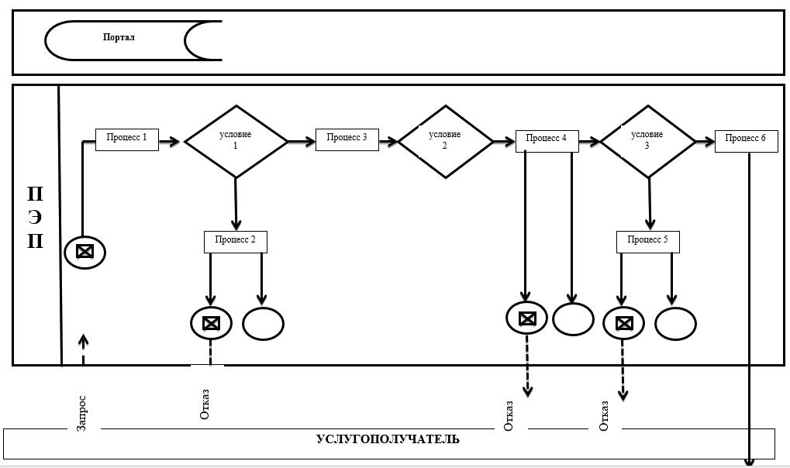
Приложение 5 к регламенту государственной услуги "Аккредитация местных спортивных федераций"
Справочник бизнес-процессов оказания государственной услуги "Аккредитация местных спортивных федераций" при обращении услугополучателя или его представителя по доверенности к услугодателю
Сноска. Приложение 5 - в редакции постановления акимата Северо-Казахстанской области от 27.02.2016 N 59 (вводится в действие по истечении десяти календарных дней после дня его первого официального опубликования).
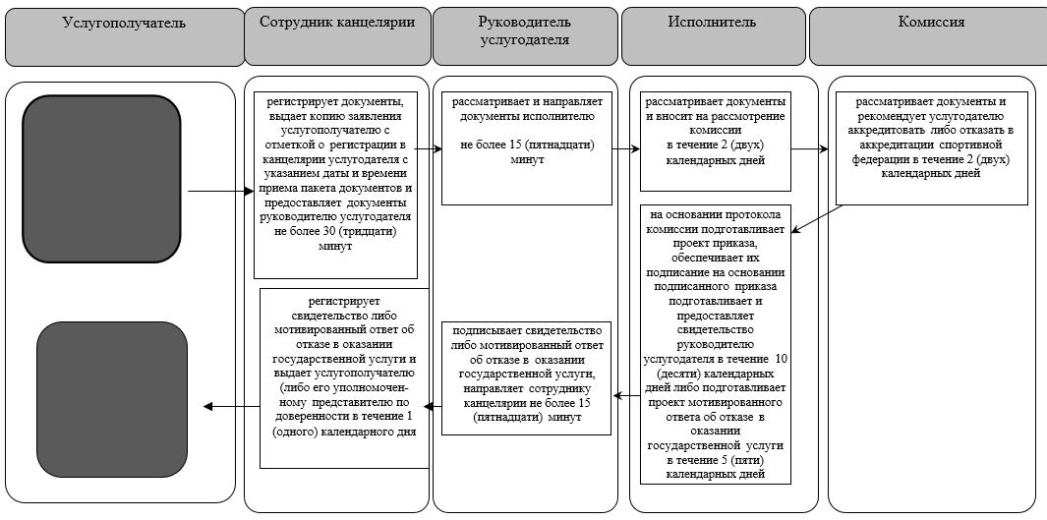
2) Справочник бизнес-процессов оказания государственной услуги "Аккредитация местных спортивных федераций" (переоформление свидетельства об аккредитации и выдача дубликата свидетельства об аккредитации местным спортивным федерациям) при обращении услугополучателя или его представителя по доверенности к услугодателю
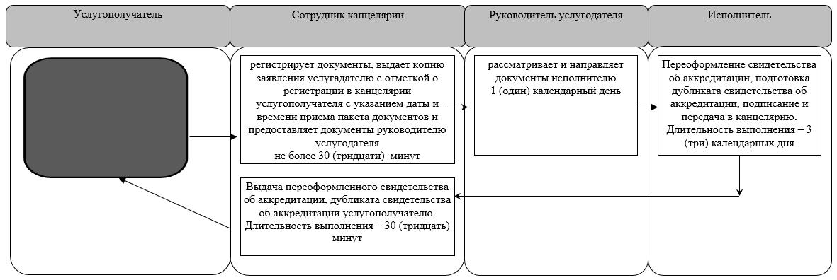
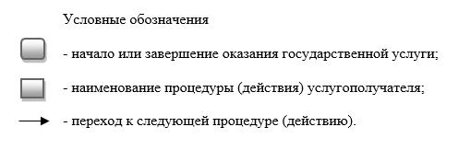
Утвержден постановлением акимата Северо-Казахстанской области от 06 августа 2015 года № 289
Регламент государственной услуги "Присвоение спортивных разрядов: "кандидат в мастера спорта Республики Казахстан", спортсмен 1 разряда и квалификационных категорий: тренер высшего уровня квалификации первой категории, тренер среднего уровня квалификации первой категории, методист высшего уровня квалификации первой категории, методист среднего уровня квалификации первой категории, инструктор-спортсмен высшего уровня квалификации первой категории, спортивный судья первой категории"
1. Общие положения
1. Государственная услуга "Присвоение спортивных разрядов: "кандидат в мастера спорта Республики Казахстан", спортсмен 1 разряда и квалификационных категорий: тренер высшего уровня квалификации первой категории, тренер среднего уровня квалификации первой категории, методист высшего уровня квалификации первой категории, методист среднего уровня квалификации первой категории, инструктор-спортсмен высшего уровня квалификации первой категории, спортивный судья первой категории" (далее - государственная услуга) разработана в соответствии со стандартом государственной услуги "Присвоение спортивных разрядов: "кандидат в мастера спорта Республики Казахстан", спортсмен 1 разряда и квалификационных категорий: тренер высшего уровня квалификации первой категории, тренер среднего уровня квалификации первой категории, методист высшего уровня квалификации первой категории, методист среднего уровня квалификации первой категории, инструктор-спортсмен высшего уровня квалификации первой категории, спортивный судья первой категории", утвержденный приказом Министра культуры и спорта Республики Казахстан от 17 апреля 2015 года № 139 "Об утверждении стандартов государственных услуг в сфере физической культуры и спорта" (зарегистрирован в Реестре государственной регистрации нормативных правовых актов за № 11276) оказывается соответствующими подразделениями осуществляющие функции в области физической культуры и спорта местного исполнительного органа области согласно приложению 1 к настоящему регламенту (далее - услугодатель).
Прием документов и выдача результатов оказания государственной услуги осуществляются через Республиканское государственное предприятие на праве хозяйственного ведения "Центр обслуживания населения" Министерства по инвестициям и развитию Республики Казахстан (далее – ЦОН), адреса которых указаны в приложении 2, к настоящему регламенту государственной услуги.
Государственная услуга оказывается физическим лицам (далее – услугополучатель) бесплатно.
2. Форма оказания государственной услуги: бумажная.
3. Результат государственной услуги является удостоверение о присвоении спортивного разряда, удостоверение о присвоении квалификационной категории или копия приказа о присвоении спортивного разряда, квалификационной категории (далее – результат государственной услуги).
Форма предоставления результата оказания государственной услуги: бумажная.
2. Описание порядка действий структурных подразделений (работников) услугодателя в процессе оказания государственной услуги
4. Основанием для начала процедуры по оказанию государственной услуги является представление услугополучателем (либо его представителя по доверенности) перечня документов необходимых для оказания государственной услуги:
1) для получения государственной услуги о присвоении спортивного разряда "Кандидат в мастера спорта":
документ, удостоверяющий личность услугополучателя, и (или) нотариально засвидетельствованная доверенность физического лица - при обращении представителя услугополучателя (для идентификации);
представление по форме согласно приложению 3 к настоящему регламенту;
копии протоколов соревнований, заверенные печатью аккредитованной местной спортивной федерации по виду спорта и (или) соревнований областного, городского, районного значения, заверенные печатью аккредитованной местной спортивной федерации по виду спорта, при отсутствии аккредитованной местной спортивной федерации по виду спорта, заверенные печатью областного, городского, районного исполнительного органа по физической культуре и спорту;
одна цветная фотография размером 3х4;
2) для получения государственной услуги о присвоении (и/или подтверждении) спортивного разряда "Спортсмен 1 разряда":
документ, удостоверяющий личность услугополучателя, и (или) нотариально засвидетельствованная доверенность физического лица - при обращении представителя услугополучателя (для идентификации);
представление по форме согласно приложению 3 к настоящему регламенту;
копии протоколов соревнований, заверенные печатью аккредитованной местной спортивной федерации по виду спорта, при отсутствии аккредитованной местной спортивной федерации по виду спорта заверенные печатью районных, городских исполнительных органов по физической культуре и спорту;
одна цветная фотография размером 3х4;
3) для получения государственной услуги о присвоении (и/или подтверждении) квалификационных категорий: "тренер высшего уровня квалификации первой категории", "тренер среднего уровня квалификации первой категории":
документ, удостоверяющий личность услугополучателя, и (или) нотариально засвидетельствованная доверенность физического лица - при обращении представителя услугополучателя (для идентификации);
заявление по форме согласно приложению 4 к настоящему регламенту;
копия диплома о профессиональном образовании;
копия трудовой книжки или трудового договора с отметкой работодателя о дате и основании его прекращения или выписка из актов работодателя, подтверждающих возникновение и прекращение трудовых отношений на основе заключения и прекращения трудового договора, или архивная справка, содержащая сведения о трудовой деятельности работника;
копия удостоверения или выписка из приказа о присвоении предыдущей категории;
справка о подготовке спортсменов тренером-преподавателем согласно приложению 5 к настоящему регламенту;
копии протоколов республиканских соревнований, заверенные печатью аккредитованной республиканской и (или) региональной спортивной федерации по виду спорта и (или) соревнований областного, городского, районного значения, заверенные аккредитованной местной спортивной федерацией по виду спорта, при отсутствии аккредитованной местной спортивной федерации по виду спорта, заверенные печатью областного, городского, районного исполнительного органа по физической культуре и спорту;
4) для получения государственной услуги о присвоении (и/или подтверждении) квалификационных категорий: "методист высшего уровня квалификации первой категории", "методист среднего уровня квалификации первой категории":
документ, удостоверяющий личность услугополучателя, и (или) нотариально засвидетельствованная доверенность физического лица - при обращении представителя услугополучателя (для идентификации);
заявление по форме согласно приложению 4 к настоящему регламенту;
копия диплома о профессиональном образовании;
копия трудовой книжки или трудового договора с отметкой работодателя о дате и основании его прекращения или выписка из актов работодателя, подтверждающих возникновение и прекращение трудовых отношений на основе заключения и прекращения трудового договора, или архивная справка, содержащая сведения о трудовой деятельности работника;
копия удостоверения или выписка из приказа о присвоении предыдущей категории;
5) для получения государственной услуги о присвоении (и/или подтверждении) квалификационной категории "инструктор-спортсмен высшего уровня квалификации первой категории":
документ, удостоверяющий личность услугополучателя, и (или) нотариально засвидетельствованная доверенность физического лица - при обращении представителя услугополучателя (для идентификации);
заявление по форме согласно приложению 4 к настоящему регламенту;
копия диплома об образовании;
копия трудовой книжки или трудового договора с отметкой работодателя о дате и основании его прекращения или выписка из актов работодателя, подтверждающих возникновение и прекращение трудовых отношений на основе заключения и прекращения трудового договора, или архивная справка, содержащая сведения о трудовой деятельности работника;
копия удостоверения или выписка из приказа о присвоении предыдущей категории;
письмо-ходатайство, заверенное печатью аккредитованной местной спортивной федерации по виду спорта о присвоении категории, при отсутствии аккредитованной местной спортивной федерации по виду спорта, заверенное печатью организации, в которой инструктор-спортсмен числится;
6) для получения государственной услуги о присвоении судейской категории "судья по спорту первой категории":
документ, удостоверяющий личность услугополучателя, и (или) нотариально засвидетельствованная доверенность физического лица - при обращении представителя услугополучателя (для идентификации);
заявление по форме согласно приложению 4 к настоящему регламенту;
представление по форме согласно приложению 3 к настоящему регламенту;
справка о прохождении семинара судей, проводимого аккредитованной местной спортивной федерацией по виду спорта;
справка о судействе или протокола соревнований, удостоверяющее судейство услугополучателя;
две цветные фотографии размером 3х4.
5. Содержание каждой процедуры (действия), входящей в состав процесса оказания государственной услуги, длительность его выполнения:
1) представление документов услугополучателем в ЦОН 15 (пятнадцать) минут;
2) канцелярия услугодателя производит прием документов поступивших из ЦОНа и направляет документы руководству для наложения резолюции в течение 15 (пятнадцать) минут;
3) руководитель рассматривает представленные документы и направляет их ответственному исполнителю в течение 1 (одного) рабочего дня;
4) ответственный исполнитель проверяет полноту и достоверность документов, направляет их на рассмотрение комиссии в течение 1 (одного) рабочего дня;
5) комиссия принимает решение о присвоении спортивного звания, разряда и судейской категорий по спорту в течение 21 (двадцати одного) календарных дней;
6) ответственный исполнитель на основании протокола комиссии подготавливает приказ о присвоении спортивных званий, разрядов и судейской категорий по спорту (в течение трех рабочих дней);
7) руководитель услугодателя подписывает результат государственной услуги в течение 1 (одного) часа;
8) сотрудник канцелярии регистрирует и направляет результат государственной услуги в ЦОН в течение 1(одного) рабочего дня.
6. Результат процедуры (действия) по оказанию государственной услуги, который служит основанием для начала выполнения следующей процедуры (действия):
1) результат - расписка о приеме соответствующих документов;
2) результат - выдача подписанного реестра курьеру ЦОН;
3) результат - определение ответственного исполнителя;
4) результат - передача документов ответственным исполнителем комиссии;
5) результат - протокол заседания комиссии;
6) результат- подготовка приказа о присвоение спортивных званий, разрядов и судейской категорий по спорту;
7) результат - подписание государственной услуги;
8) результат- регистрация приказа государственной услуги и направление в ЦОН.
3. Описание порядка взаимодействия структурных подразделений (работников) услугодателя в процессе оказания государственной услуги
7. В процессе оказания государственной услуги участвуют следующие структурные подразделения (работники) услугодателя:
1) ответственный специалист услугодателя;
2) комиссия по присвоению спортивных званий, разрядов и судейской категории;
3)
руководитель услугодателя.
8. Описание последовательности процедур (действий) между структурными подразделениями (работниками) с указанием длительности каждой процедуры:
1) представление документов услугополучателем в ЦОН 15 (пятнадцать) минут;
2) канцелярия услугодателя принимает документы из ЦОНа и направляет документы руководству для наложения резолюции - в течение 15 (пятнадцати) минут;
3) руководитель услугодателя накладывает резолюцию, отправляет документы ответственному исполнителю - в течение 1 (одного) рабочего дня;
4) ответственный исполнитель услугодателя осуществляет проверку полноты и достоверности документов, направляет на рассмотрение комиссии по присвоению спортивных званий, разрядов и судейской категорий по спорту -в течение 1 (одного) рабочего дня;
5) комиссия рассматривает представленные документы. При рассмотрении на заседании, комиссия принимает решение о присвоении спортивного звания, разряда и судейской категорий по спорту - в течение 21 (двадцати одного) календарных дней;
6) ответственный исполнитель услугодателя на основании протокола Комиссии подготавливает приказ о присвоении спортивных званий, разрядов и судейской категорий по спорту - в течение 3 (трех) рабочих дней;
7) руководитель услугодателя подписывает результат государственной услуги и направляет канцелярии услугодателя - в течение 1 (одного) часа;
8) канцелярия услугодателя регистрирует и направляет в ЦОН результат государственной услуги - в течение 1 (одного) рабочего дня.
4. Описание порядка взаимодействия с центром обслуживания населения и (или) иными услугодателями, а также порядка использования информационных систем в процессе оказания государственной услуги
9. Порядок обращения в ЦОН, длительность обработки запроса услугодателя:
1) Для получения государственной услуги услугополучатель либо его представитель (по нотариально заверенной доверенности) при обращении в ЦОН представляет сотруднику оригинал документа удостоверяющего личность (для идентификации) и перечень необходимых документов указанных в пункте 4 настоящего регламента государственной услуги.
2) Инспектор ЦОНа принимает документы, проверяет полноту представленных документов, при наличии полного пакета документов выдает получателю расписку о приеме соответствующих документов с указанием:
номера и даты приема запроса;
вида запрашиваемой государственной услуги;
количества и название приложенных документов;
даты (времени) и места выдачи документов;
фамилии, имени, отчества работника ЦОНа, принявшего заявление на оформление документов;
фамилии, имени, отчества услугополучателя, фамилии, имени, отчества представителя услугополучателя, и их контактные телефоны.
При приеме документов работник ЦОНа сверяет подлинность оригиналов с воспроизведенными электронными копиями документов, после чего возвращает оригиналы услугополучателю.
В случае предоставления услугополучателем неполного пакета документов согласно перечню, предусмотренному настоящим регламентом государственной услуги, работник ЦОНа отказывает в приеме заявления и выдает расписку по форме согласно приложению 6 к настоящему регламенту государственной услуги.
3) максимально допустимое время ожидания для сдачи пакета документов - 15 (пятнадцать) минут, максимально допустимое время обслуживания - 15 (пятнадцать) минут.
4) Инспектор ЦОНа при наличии полного пакета документов передает их инспектору накопительного отдела ЦОНа, а он в свою очередь направляет их в местный исполнительный орган.
10. Процесс получения результата оказания государственной услуги через ЦОН, его длительность:
1) в ЦОНе выдача готовых документов услугополучателю осуществляется его работником на основании расписки, при предъявлении удостоверения личности и доверенности (либо его представителя по доверенности).
2) при наличии расписки и удостоверения личности услугополучателю в течение 15 минут, выдается результат государственной услуги.
В случаях, если услугополучатель не обратился за результатом государственной услуги в указанный в ней срок, ЦОН обеспечивает его хранение в течение одного месяца, после чего передает их услугодателю для дальнейшего хранения.
При обращении услугополучателя в ЦОН за получением готовых документов по истечении одного месяца, ЦОН в течение одного рабочего дня делает запрос услугодателю. Услугодатель в течение одного рабочего дня направляет готовые документы в ЦОН, после чего ЦОН выдает готовые документы услугополучателю.
В случае утери удостоверения о присвоении спортивного звания, удостоверения о присвоении категории тренерам, методистам, инструкторам, удостоверения о присвоении судейской категории по спорту услугополучатель в ЦОНе должен заполнить форму согласно приложению 7 к настоящему регламенту государственной услуги.
3) с момента сдачи пакета документов в ЦОН длительность получения - результата государственной услуги 30 (тридцать) календарных дней. При обращении в ЦОН день приема документов не входит в срок оказания государственной услуги.
11. Подробное описание последовательности процедур (действий), взаимодействий структурных подразделений (работников) услугодателя в процессе оказания государственной услуги, а также описание порядка взаимодействия с ЦОН в процессе оказания государственной услуги отражается в справочнике бизнес-процессов оказания государственной услуги, согласно приложению 8 к настоящему регламенту государственной услуги.
Приложение 1 к регламенту государственной услуги "Присвоение спортивных разрядов: "кандидат в мастера спорта Республики Казахстан", спортсмен 1 разряда и квалификационных категорий: тренер высшего уровня квалификации первой категории, тренер среднего уровня квалификации первой категории, методист высшего уровня квалификации первой категории, методист среднего уровня квалификации первой категории, инструктор-спортсмен высшего уровня квалификации первой категории, спортивный судья первой категории"
Услугодатель в области физической культуры и спорта местного исполнительного органа области
№ | Наименование | Адрес | График работы
1 | Государственное учреждение "Управление физической культуры и спорта Северо-Казахстанской области" акимата Северо-Казахстанской области | Северо-Казахстанская область, город Петропавловск, улица Абая, 15 | С 9.00 -18.30 часов с перерывом на обед с 13.00-14.30 часов кроме выходных и праздничных дней, в соответствии с трудовым законодательством Республики Казахстан.  Телефон 46-60-40
Приложение 2 к регламенту государственной услуги "Присвоение спортивных разрядов: "кандидат в мастера спорта Республики Казахстан", спортсмен 1 разряда и квалификационных категорий: тренер высшего уровня квалификации первой категории, тренер среднего уровня квалификации первой категории, методист высшего уровня квалификации первой категории, методист среднего уровня квалификации первой категории, инструктор-спортсмен высшего уровня квалификации первой категории, спортивный судья первой категории"
Прием документов и выдача результатов оказания государственной услуги осуществляется через ЦОН
наименование центров | юридический адрес | контактный телефон | график работы
Отдел № 1 города Петропавловска филиала республиканского государственного предприятия "Центр обслуживания населения" по Северо-Казахстанской области | Северо-Казахстанская область, город Петропавловск, улица Ауэзова, 157. | 8 (7152) 33-12-57 | С 9.00 до 20.00 часов без перерыва, кроме выходных и праздничных дней, в соответствии с трудовым законодательством Республики Казахстан.
Отдел № 2 города Петропавловска филиала республиканского государственного предприятия "Центр обслуживания населения" по Северо-Казахстанской области | Северо-Казахстанская область, город Петропавловск, улица Конституции Казахстана, 72 | 8 (7152) 33-02-29 | С 9.00 до 20.00 часов без перерыва, кроме выходных и праздничных дней, в соответствии с трудовым законодательством Республики Казахстан.
Приложение 3 к регламенту государственной услуги "Присвоение спортивных разрядов: "кандидат в мастера спорта Республики Казахстан", спортсмен 1 разряда и квалификационных категорий: тренер высшего уровня квалификации первой категории, тренер среднего уровня квалификации первой категории, методист высшего уровня квалификации первой категории, методист среднего уровня квалификации первой категории, инструктор-спортсмен высшего уровня квалификации первой категории, спортивный судья первой категории"
Форма
ПРЕДСТАВЛЕНИЕ
Вид спорта | Звание | Место для фото
Фамилия, имя, отчество (в случае наличия) ( заполняется на государственном и русском языках) | Дата рождения
 | Индивидуальный идентификационный номер
Представляющий регион (область, город) | Ведомство | Спортивная школа
Место учебы, работы | Образование | Образование по специальности "Физическая культура и спорт"
Стаж занятий спортом
Домашний адрес
Предыдущий разряд | Дата присвоения или подтверждения
Фамилия, имя, отчество (в случае наличия) тренера, подготовившего спортсмена | Тренерская категория
Первичная физкультурная организация  Руководитель _______  Место для печати  Дата "__"___ 20_ года | Отдел физической культуры и спорта  (город, район)  Руководитель _________ Место для печати  Дата "__"___ 20_ года | Аккредитованная местная спортивная федерация по виду спорта  Руководитель __________  Место для печати  Дата "__"___ 20_ года
Дата поступления на рассмотрение комиссии: "_____"______ 20__ года
Основные показатели (нормативы)
Дата выполнения (число месяц, год) | Наименование соревнований | Ранг, категория соревнования | Показанный результат
Должность судьи | Фамилия, имя, отчество (в случае наличия) судьи | Город (страна) | Судейская категория
Главный судья
Главный секретарь
Старший судья

Отметка о присвоении | Ответственное лицо (фамилия, имя, отчество (в случае наличия) | Должность
Причина отказа и отметка о нарушениях
Дата отправки "___"___________ 20___ года
Приложение 4 к регламенту государственной услуги "Присвоение спортивных разрядов: "кандидат в мастера спорта Республики Казахстан", спортсмен 1 разряда и квалификационных категорий: тренер высшего уровня квалификации первой категории, тренер среднего уровня квалификации первой категории, методист высшего уровня квалификации первой категории, методист среднего уровня квалификации первой категории, инструктор-спортсмен высшего уровня квалификации первой категории, спортивный судья первой категории"
Форма
Председателю квалификационной
комиссии _____________________
(наименование уполномоченного органа
_____________________________________
в области физической культуры и спорта)
Заявление
_______________________________
(для тренера, инструктора-спортсмена, спортивного судьи указать вид спорта,
для методиста - наименование спортивной организации)
Я, _________________________________________________________
спортивное звание ________________
место работы, занимаемая должность ______________________________
стаж тренерско-преподавательской работы _________________________
домашний адрес: _______________________________________________.
Прошу рассмотреть вопрос присвоения мне _________________________.
Основанием для присвоения квалификационной категории считаю следующие результаты: ____________________________________________
с Правилами присвоения квалификационных категорий тренерам, инструкторам-спортсменам, методистам и спортивным судьям ознакомлен (а) __________________
Согласен на использование сведений, предусмотренных стандартом государственной услуги "Присвоение спортивных разрядов: кандидат в мастера спорта Республики Казахстан, спортсмен 1 разряда и квалификационных категорий: тренер высшего уровня квалификации первой категории, тренер среднего уровня квалификации первой категории, методист высшего уровня квалификации первой категории, методист среднего уровня квалификации первой категории, инструктор-спортсмен высшего уровня квалификации первой категории, спортивный судья первой категории", составляющих охраняемую законом тайну, содержащихся в информационных системах.
"___" __________ 20__ года ______________(личная подпись)
Приложение 5 к регламенту государственной услуги "Присвоение спортивных разрядов: "кандидат в мастера спорта Республики Казахстан", спортсмен 1 разряда и квалификационных категорий: тренер высшего уровня квалификации первой категории, тренер среднего уровня квалификации первой категории, методист высшего уровня квалификации первой категории, методист среднего уровня квалификации первой категории, инструктор-спортсмен высшего уровня квалификации первой категории, спортивный судья первой категории"
Форма
Справка о подготовке спортсменов тренером-преподавателем
____________________________________________________________________
(фамилия, имя, отчество (в случае наличия)
№ п/п | Фамилия, имя, отчество (в случае наличия) подготовленного спортсмена | Год рождения | Стаж работы со спорт-сменом | Подтверж-дающий документ | Спортив-ный результат | Куда зачислен (передан) | Подтверж-дающий документ
Подпись руководителя ___________________
Место для печати "____" __________20__ года
Подпись руководителя
городского (районного) отдела спорта ____________________
Место для печати "____" __________ 20__ года
Приложение 6 к регламенту государственной услуги "Присвоение спортивных разрядов: "кандидат в мастера спорта Республики Казахстан", спортсмен 1 разряда и квалификационных категорий: тренер высшего уровня квалификации первой категории, тренер среднего уровня квалификации первой категории, методист высшего уровня квалификации первой категории, методист среднего уровня квалификации первой категории, инструктор-спортсмен высшего уровня квалификации первой категории, спортивный судья первой категории"
Форма
______________________________
(Фамилия, имя, отчество (в случае
___________________________________
наличия) либо наименование
___________________________________
организации услугополучателя)
______________________________
(адрес услугополучателя)
Расписка об отказе в приеме документов
Руководствуясь пунктом 2 статьи 20 Закона Республики Казахстан от 15 апреля 2013 года "О государственных услугах", отдел №__ филиала Республиканского государственного предприятия "Центр обслуживания населения" (указать адрес) отказывает в приеме документов на оказание государственной услуги (указать наименование государственной услуги в соответствии со стандартом государственной услуги) ввиду представления Вами неполного пакета документов согласно перечню, предусмотренному стандартом государственной услуги, а именно:
Наименование отсутствующих документов:
1) ________________________________________;
2) ________________________________________;
3) ….
Настоящая расписка составлена в 2 экземплярах, по одному для каждой стороны.
Работник ЦОН ___________________________ ____________
(фамилия, имя, отчество (в случае наличия) (подпись)
Исполнитель: __________________________ ________
(фамилия, имя, отчество (в случае наличия) (подпись)
Телефон: __________
Получил: ________________________________________ ____________
(фамилия, имя, отчество (в случае наличия) услугополучателя) (подпись)
"___" _________ 20__ года
Приложение 7 к регламенту государственной услуги "Присвоение спортивных разрядов: "кандидат в мастера спорта Республики Казахстан", спортсмен 1 разряда и квалификационных категорий: тренер высшего уровня квалификации первой категории, тренер среднего уровня квалификации первой категории, методист высшего уровня квалификации первой категории, методист среднего уровня квалификации первой категории, инструктор-спортсмен высшего уровня квалификации первой категории, спортивный судья первой категории"
Форма
Председателю
________________________
квалификационной комиссии
________________________________
_______________________________
(наименование ведомства или местного
исполнительного органа по физической
культуре и спорту)
________________________________
Заявление
Я _____________________________________________________________
(фамилия, имя, отчество (в случае наличия)
____________________________по __________________________________
(звание) (вид спорта)
житель города/область _____________________________________________
(место подачи представления на спортивное звание)
прошу восстановить удостоверение присвоенного мне _____________________
(указать примерный год присвоения)
связи с утерей.
"___" __________ 20__ г. _________________
(личная подпись)
Приложение 8 к регламенту государственной услуги "Присвоение спортивных разрядов: "кандидат в мастера спорта Республики Казахстан", спортсмен 1 разряда и квалификационных категорий: тренер высшего уровня квалификации первой категории, тренер среднего уровня квалификации первой категории, методист высшего уровня квалификации первой категории, методист среднего уровня квалификации первой категории, инструктор-спортсмен высшего уровня квалификации первой категории, спортивный судья первой категории"
Справочник бизнес-процессов оказания государственной услуги
("Присвоение спортивных разрядов: "кандидат в мастера спорта Республики Казахстан", спортсмен 1 разряда и квалификационных категорий: тренер высшего уровня квалификации первой категории, тренер среднего уровня квалификации первой категории, методист высшего уровня квалификации первой категории, методист среднего уровня квалификации первой категории, инструктор-спортсмен высшего уровня квалификации первой категории, спортивный судья первой категории")
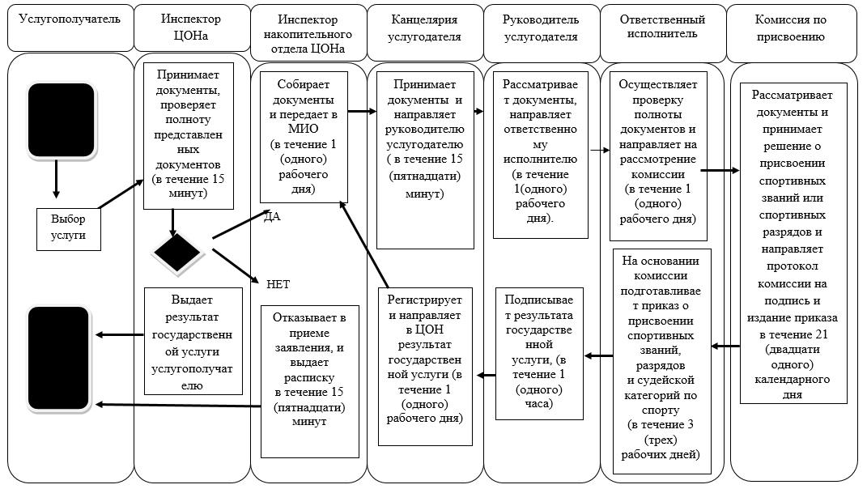
Условные обозначения:
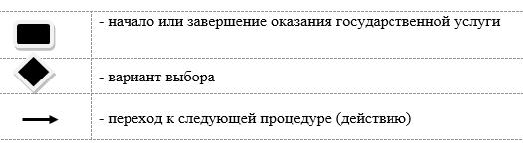
Утвержден постановлением акимата Северо-Казахстанской области от 06 августа 2015 года № 289
Регламент государственной услуги "Присвоение спортивных разрядов: спортсмен 2 разряда, спортсмен 3 разряда, спортсмен 1 юношеского разряда, спортсмен 2 юношеского разряда, спортсмен 3 юношеского разряда и квалификационных категорий: тренер высшего уровня квалификации второй категории, тренер среднего уровня квалификации второй категории, методист высшего уровня квалификации второй категории, методист среднего уровня квалификации второй категории, инструктор-спортсмен высшего уровня квалификации второй категории, спортивный судья"
1. Общие положения
1. Государственная услуга "Присвоение спортивных разрядов: спортсмен 2 разряда, спортсмен 3 разряда, спортсмен 1 юношеского разряда, спортсмен 2 юношеского разряда, спортсмен 3 юношеского разряда и квалификационных категорий: тренер высшего уровня квалификации второй категории, тренер среднего уровня квалификации второй категории, методист высшего уровня квалификации второй категории, методист среднего уровня квалификации второй категории, инструктор-спортсмен высшего уровня квалификации второй категории, спортивный судья" (далее – государственная услуга) разработана в соответствии со стандартом государственной услуги "Присвоение спортивных разрядов: спортсмен 2 разряда, спортсмен 3 разряда, спортсмен 1 юношеского разряда, спортсмен 2 юношеского разряда, спортсмен 3 юношеского разряда и квалификационных категорий: тренер высшего уровня квалификации второй категории, тренер среднего уровня квалификации второй категории, методист высшего уровня квалификации второй категории, методист среднего уровня квалификации второй категории, инструктор-спортсмен высшего уровня квалификации второй категории, спортивный судья", утвержденный приказом Министра культуры и спорта Республики Казахстан от 17 апреля 2015 года № 139 "Об утверждении стандартов государственных услуг в сфере физической культуры и спорта" (зарегистрирован в Реестре государственной регистрации нормативных правовых актов за № 11276) оказывается соответствующими структурными подразделениями осуществляющие функции в области физической культуры и спорта местного исполнительного органа района, города областного значения согласно приложению 1 к настоящему регламенту (далее - услугодатель).
Прием документов и выдача результатов оказания государственной услуги осуществляются через филиал Республиканское государственное предприятие на праве хозяйственного ведения "Центр обслуживания населения" Министерства по инвестициям и развитию Республики Казахстан (далее – ЦОН), адреса которых указаны в приложении 2 к настоящему регламенту государственной услуги.
Государственная услуга оказывается физическим лицам (далее – услугополучатель) бесплатно.
2. Форма оказания государственной услуги: бумажная.
3. Результатом государственной услуги является удостоверение о присвоении спортивного разряда, удостоверение о квалификационной категории или копия приказа о присвоении спортивного разряда, квалификационной категории (далее – результат государственной услуги).
Форма предоставления результата оказания государственной услуги: бумажная.
2. Описание порядка действий структурных подразделений (работников) услугодателя в процессе оказания государственной услуги.
4. Основанием для начала процедуры по оказанию государственной услуги является представление услугополучателем (либо его представителя по доверенности) перечня документов необходимых для оказания государственной услуги:
1) для получения государственной услуги о присвоении спортивных разрядов: "Спортсмен 2 разряда", "Спортсмен 3 разряда", "Спортсмен 1 юношеского разряда", "Спортсмен 2 юношеского разряда", "Спортсмен 3 юношеского разряда":
документ, удостоверяющий личность услугополучателя, и (или) нотариально засвидетельствованная доверенность физического лица - при обращении представителя услугополучателя (для идентификации);
ходатайство, заверенное подписью и печатью первичной спортивной организации;
копии протоколов областных и (или) городских соревнований, заверенные печатью аккредитованной местной спортивной федерации по виду спорта, при отсутствии аккредитованной местной спортивной федерации по виду спорта, соревнований, заверенные печатью областного исполнительного органа по физической культуре и спорту или районных соревнований, заверенные печатью районных, городских исполнительных органов по физической культуре и спорту;
2) для получения государственной услуги о присвоении (и/или подтверждении) квалификационных категорий: "тренер высшего уровня квалификации второй категории", "тренер среднего уровня квалификации второй категории":
документ, удостоверяющий личность услугополучателя, и (или) нотариально засвидетельствованная доверенность физического лица - при обращении представителя услугополучателя (для идентификации);
заявление по форме согласно приложению 3 к настоящему регламенту;
копия диплома о профессиональном образовании;
копия трудовой книжки или трудового договора с отметкой работодателя о дате и основании его прекращения, или выписка из актов работодателя, подтверждающих возникновение и прекращение трудовых отношений на основе заключения и прекращения трудового договора, или архивная справка, содержащая сведения о трудовой деятельности работника;
справка о подготовке спортсменов тренером - преподавателем по форме согласно приложению 4 к настоящему регламенту;
копии протоколов соревнований, заверенные печатью аккредитованной местной спортивной федерации по виду спорта, при отсутствии аккредитованной местной спортивной федерации по виду спорта, заверенные печатью областного исполнительного органа по физической культуре и спорту;
3) для получения государственной услуги о присвоении (и/или подтверждении) квалификационных категорий: "методист высшего уровня квалификации второй категории", "методист среднего уровня квалификации второй категории":
документ, удостоверяющий личность услугополучателя, и (или) нотариально засвидетельствованная доверенность физического лица - при обращении представителя услугополучателя (для идентификации);
заявление по форме согласно приложению 3 к настоящему регламенту;
копия диплома о профессиональном образовании;
копия трудовой книжки или трудового договора с отметкой работодателя о дате и основании его прекращения, или выписка из актов работодателя, подтверждающих возникновение и прекращение трудовых отношений на основе заключения и прекращения трудового договора, или архивная справка, содержащая сведения о трудовой деятельности работника;
4) для получения государственной услуги о присвоении (и/или подтверждении) квалификационной категории "инструктор-спортсмен высшего уровня квалификации второй категории":
документ, удостоверяющий личность услугополучателя, и (или) нотариально засвидетельствованная доверенность физического лица - при обращении представителя услугополучателя (для идентификации);
заявление по форме согласно приложению 3 к настоящему регламенту;
копия диплома об образовании;
копия трудовой книжки или трудового договора с отметкой работодателя о дате и основании его прекращения, или выписка из актов работодателя, подтверждающих возникновение и прекращение трудовых отношений на основе заключения и прекращения трудового договора, или архивная справка, содержащая сведения о трудовой деятельности работника;
ходатайство, заверенное печатью аккредитованной местной спортивной федерации по виду спорта о присвоении категории, при отсутствии аккредитованной местной спортивной федерации по виду спорта, заверенное печатью организации в которой инструктор-спортсмен числится;
5) для получения государственной услуги о присвоении квалификационной категории "судья по спорту":
документ, удостоверяющий личность услугополучателя, и (или) нотариально засвидетельствованная доверенность физического лица - при обращении представителя услугополучателя (для идентификации);
заявление по форме согласно приложению 3 к настоящему регламенту;
справка о судействе или копии протоколов соревнований, удостоверяющие судейство услугополучателя.
5. Содержание каждой процедуры (действия), входящей в состав процесса оказания государственной услуги, длительность его выполнения:
1) представление документов услугополучателем в ЦОН 15 (пятнадцать) минут;
2) канцелярия услугодателя производит прием документов поступивших из ЦОНа и направляет документы руководству для наложения резолюции в течение 15 (пятнадцать) минут;
3) руководитель рассматривает представленные документы и направляет их ответственному исполнителю в течение 1 (одного) рабочего дня;
4) ответственный исполнитель проверяет полноту и достоверность документов, направляет их на рассмотрение комиссии в течение 1 (одного) рабочего дня;
5) комиссия принимает решение о присвоении спортивного звания, разряда и судейской категорий по спорту в течение 21 (двадцати одного) календарных дней;
6) ответственный исполнитель на основании протокола комиссии подготавливает приказ о присвоении спортивных званий, разрядов и судейской категорий по спорту (в течение трех рабочих дней);
7) руководитель услугодателя подписывает результат государственной услуги в течение 1 (одного) часа;
8) сотрудник канцелярии регистрирует и направляет результат государственной услуги в ЦОН в течение 1(одного) рабочего дня.
6. Результат процедуры (действия) по оказанию государственной услуги, который служит основанием для начала выполнения следующей процедуры (действия):
1) результат - расписка о приеме соответствующих документов;
2) результат - выдача подписанного реестра курьеру ЦОН;
3) результат - определение ответственного исполнителя;
4) результат - передача документов ответственным исполнителем комиссии;
5) результат - протокол заседания комиссии;
6) результат- подготовка приказа о присвоение спортивных званий, разрядов и судейской категорий по спорту;
7) результат - подписание государственной услуги;
8) результат- регистрация приказа государственной услуги и направление в ЦОН.
3. Описание порядка взаимодействия структурных подразделений (работников) услугодателя в процессе оказания государственной услуги
7. В процессе оказания государственной услуги участвуют следующие структурные подразделения (работники) услугодателя:
1) канцелярия услугодателя;
2) ответственный исполнитель услугодателя;
3) комиссия услугодателя по присвоению спортивных званий, разрядов и судейской категорий по спорту;
4) руководитель услугодателя.
8. Описание последовательности процедур (действий) между структурными подразделениями (работниками) с указанием длительности каждой процедуры:
1) представление документов услугополучателем в ЦОН 15 (пятнадцать) минут;
2) канцелярия услугодателя принимает документы из ЦОНа и направляет документы руководству для наложения резолюции - в течение 15 (пятнадцати) минут;
3) руководитель услугодателя накладывает резолюцию, отправляет документы ответственному исполнителю - в течение 1 (одного) рабочего дня;
4) ответственный исполнитель услугодателя осуществляет проверку полноты и достоверности документов, направляет на рассмотрение комиссии по присвоению спортивных званий, разрядов и судейской категорий по спорту в течение 1 (одного) рабочего дня;
5) комиссия рассматривает представленные документы. При рассмотрении на заседании, комиссия принимает решение о присвоении спортивного звания, разряда и судейской категорий по спорту - в течение 21 (двадцати одного) календарных дней;
6) ответственный исполнитель услугодателя на основании протокола Комиссии подготавливает приказ о присвоении спортивных званий, разрядов и судейской категорий по спорту - в течение 3 (трех) рабочих дней;
7) руководитель услугодателя подписывает результат государственной услуги и направляет канцелярии услугодателя - в течение 1 (одного) часа;
8) канцелярия услугодателя регистрирует и направляет в ЦОН результат государственной услуги - в течение 1 (одного) рабочего дня.
4. Описание порядка взаимодействия с центром обслуживания населения и (или) иными услугодателями, а также порядка использования информационных систем в процессе оказания государственной услуги.
9. Порядок обращения в ЦОН, длительность обработки запроса услугодателя:
1) Для получения государственной услуги услугополучатель либо его представитель (по нотариально заверенной доверенности) при обращении в ЦОН представляет сотруднику оригинал документа удостоверяющего личность (для идентификации) и перечень необходимых документов указанных в пункте 4 настоящего регламента.
2) Инспектор ЦОНа принимает документы, проверяет полноту представленных документов, при наличии полного пакета документов выдает получателю расписку о приеме соответствующих документов с указанием:
номера и даты приема запроса;
вида запрашиваемой государственной услуги;
количества и название приложенных документов;
даты (времени) и места выдачи документов;
фамилии, имени, отчества работника ЦОНа, принявшего заявление на оформление документов;
фамилии, имени, отчества услугополучателя, фамилии, имени, отчества представителя услугополучателя, и их контактные телефоны.
При приеме документов работник ЦОНа сверяет подлинность оригиналов с воспроизведенными электронными копиями документов, после чего возвращает оригиналы услугополучателю.
В случае предоставления услугополучателем неполного пакета документов согласно перечню, предусмотренному настоящим регламентом государственной услуги, работник ЦОНа отказывает в приеме заявления и выдает расписку по форме согласно приложению 5 к настоящему регламенту.
3) максимально допустимое время ожидания для сдачи пакета документов - 15 (пятнадцать) минут, максимально допустимое время обслуживания - 15 (пятнадцать) минут.
4) Инспектор ЦОНа при наличии полного пакета документов передает их инспектору накопительного отдела ЦОНа, а он в свою очередь направляет их в местный исполнительный орган.
10. Процесс получения результата оказания государственной услуги через ЦОН, его длительность:
1) в ЦОНе выдача готовых документов услугополучателю осуществляется его работником на основании расписки, при предъявлении удостоверения личности и доверенности (либо его представителя по доверенности).
2) При наличии расписки и удостоверения личности услугополучателю в течение 15 (пятнадцати) минут, выдается результат государственной услуги.
В случаях, если услугополучатель не обратился за результатом государственной услуги в указанный в ней срок, ЦОН обеспечивает его хранение в течение одного месяца, после чего передает их услугодателю для дальнейшего хранения.
При обращении услугополучателя в ЦОН за получением готовых документов по истечении одного месяца, ЦОН в течение одного рабочего дня делает запрос услугодателю. Услугодатель в течение одного рабочего дня направляет готовые документы в ЦОН, после чего ЦОН выдает готовые документы услугополучателю.
В случае утери удостоверения о присвоении спортивного звания, удостоверения о присвоении категории тренерам, методистам, инструкторам, удостоверения о присвоении судейской категории по спорту услугополучатель в ЦОНе должен заполнить форму согласно приложению 6 к настоящему регламенту.
3) с момента сдачи пакета документов в ЦОН длительность получения - результата государственной услуги 30 (тридцать) календарных дней. При обращении в ЦОН день приема документов не входит в срок оказания государственной услуги.
11. Подробное описание последовательности процедур (действий), взаимодействий структурных подразделений (работников) услугодателя в процессе оказания государственной услуги, а также описание порядка взаимодействия с ЦОН в процессе оказания государственной услуги отражается в справочнике бизнес-процессов оказания государственной услуги, согласно приложению 7 к настоящему регламенту государственной услуги.
Приложение 1 к регламенту государственной услуги "Присвоение спортивных разрядов: спортсмен 2 разряда, спортсмен 3 разряда, спортсмен 1 юношеского разряда, спортсмен 2 юношеского разряда, спортсмен 3 юношеского разряда и квалификационных категорий: тренер высшего уровня квалификации второй категории, тренер среднего уровня квалификации второй категории, методист высшего уровня квалификации второй категории, методист среднего уровня квалификации второй категории, инструктор-спортсмен высшего уровня квалификации второй категории, спортивный судья"
Услугодатели по вопросам физической культуры и спорта района, города областного значения
№ | Наименование | Адрес | График работы
1 | Государственное учреждение "Отдел физической культуры и спорта Айыртауского района Северо-Казахстанской области" | Северо-Казахстанская область, Айыртауский район, село Саумалколь, улица Уалиханова, 44. | С 9.00 -18.00 часов с перерывом на обед с 13.00-14.00 часов кроме выходных и праздничных дней, в соответствии с трудовым законодательством Республики Казахстан
2 | Государственное учреждение "Аккайынский районный отдел физической культуры и спорта Северо-Казахстанской области" | Северо-Казахстанская область, Аккайынский район, село Смирново, улица Труда,16 | С 9.00 -18.00 часов с перерывом на обед с 13.00-14.00 часов кроме выходных и праздничных дней, в соответствии с трудовым законодательством Республики Казахстан
3 | Государственное учреждение "Отдел физической культуры и спорта имени Габита Мусрепова Северо-Казахстанской области" | Северо-Казахстанская область, район имени Габита Мусрепова, поселок Новоишимский, улица Аблай хана, 19. | С 9.00 -18.00 часов с перерывом на обед с 13.00-14.00 часов кроме выходных и праздничных дней, в соответствии с трудовым законодательством Республики Казахстан
4 | Государственное учреждение "Отдел физической культуры и спорта Есильского района Северо-Казахстанской области" | Северо-Казахстанская область, Есильский район, село Явленка, улица Ленина, 10. | С 9.00 -18.00 часов с перерывом на обед с 13.00-14.00 часов кроме выходных и праздничных дней, в соответствии с трудовым законодательством Республики Казахстан
5 | Государственное учреждение "Отдел физической культуры и спорта Жамбылского района Северо-Казахстанской области" | Северо-Казахстанская область, Жамбылский район, село Пресновка, улица Дружбы, 6. | С 9.00 -18.00 часов с перерывом на обед с 13.00-14.00 часов кроме выходных и праздничных дней, в соответствии с трудовым законодательством Республики Казахстан
6 | Государственное учреждение "Кызылжарский районный отдел физической культуры и спорта Северо-Казахстанской области" | Северо-Казахстанская область, Кызылжарский район, село Бишкуль, улица Гагарина, 14. | С 9.00 -18.00 часов с перерывом на обед с 13.00-14.00 часов кроме выходных и праздничных дней, в соответствии с трудовым законодательством Республики Казахстан
7 | Государственное учреждение "Отдел физической культуры и спорта района Магжана Жумабаева Северо-Казахстанской области" | Северо-Казахстанская область, район Магжана Жумабаева, город Булаево, улица Юбилейная, 45. | С 9.00 -18.00 часов с перерывом на обед с 13.00-14.00 часов кроме выходных и праздничных дней, в соответствии с трудовым законодательством Республики Казахстан
8 | Государственное учреждение "Отдел физической культуры и спорта Мамлютского района Северо-Казахстанской области" | Северо-Казахстанская область, город Мамлютка, улица Коммунальная, 27. | С 9.00 -18.00 часов с перерывом на обед с 13.00-14.00 часов кроме выходных и праздничных дней, в соответствии с трудовым законодательством Республики Казахстан
9 | Государственное учреждение "Отдел физической культуры и спорта Тайыншинского района Северо-Казахстанской области" | Северо-Казахстанская область, Тайыншинский район, город Тайынша, улица Астаны, 169 | С 9.00 -18.00 часов с перерывом на обед с 13.00-14.00 часов кроме выходных и праздничных дней, в соответствии с трудовым законодательством Республики Казахстан
10 | Государственное учреждение "Отдел физической культуры и спорта Тимирязевского района Северо-Казахстанской области" | Северо-Казахстанская область, Тимирязевский район, село Тимирязево, улица Уалиханова, 1. | С 9.00 -18.00 часов с перерывом на обед с 13.00-14.00 часов кроме выходных и праздничных дней, в соответствии с трудовым законодательством Республики Казахстан
11 | Государственное учреждение "Отдел физической культуры и спорта Уалихановского района Северо-Казахстанской области" | Северо-Казахстанская область, Уалихановский район, село Кишкенеколь, улица Уалиханова, 83. | С 9.00 -18.30 часов с перерывом на обед с 13.00-14.30 часов кроме выходных и праздничных дней, в соответствии с трудовым законодательством Республики Казахстан
12 | Государственное учреждение "Отдел физической культуры и спорта района Шал акына Северо-Казахстанской области" | Северо-Казахстанская область, город Сергеевка, улица Желтоксан, 15. | С 9.00 -18.30 часов с перерывом на обед с 13.00-14.30 часов кроме выходных и праздничных дней, в соответствии с трудовым законодательством Республики Казахстан
13 | Государственное учреждение "Отдел физической культуры и спорта Акжарского района Северо-Казахстанской области" | Северо-Казахстанская область, Акжарский район, село Талшик, улица Ломоносова,1. | С 9.00 -18.00 часов с перерывом на обед с 13.00-14.00 часов кроме выходных и праздничных дней, в соответствии с трудовым законодательством Республики Казахстан
14 | Государственное учреждение "Отдел физической культуры и спорта города Петропавловска" | Северо-Казахстанская область, город Петропавловск, улица Конституции Казахстана, 23. | С 9.00 -18.30 часов с перерывом на обед с 13.00-14.30 часов кроме выходных и праздничных дней, в соответствии с трудовым законодательством Республики Казахстан
Приложение 2 к регламенту государственной услуги "Присвоение спортивных разрядов: спортсмен 2 разряда, спортсмен 3 разряда, спортсмен 1 юношеского разряда, спортсмен 2 юношеского разряда, спортсмен 3 юношеского разряда и квалификационных категорий: тренер высшего уровня квалификации второй категории, тренер среднего уровня квалификации второй категории, методист высшего уровня квалификации второй категории, методист среднего уровня квалификации второй категории, инструктор-спортсмен высшего уровня квалификации второй категории, спортивный судья"
Прием документов и выдача результатов оказания государственной услуги осуществляется через ЦОН
Наименование филиала республиканского государственного предприятия "Центр обслуживания населения" | Юридический  адрес | График работы | Контакт ный телефон
Отдел № 1 города Петропавловска филиала республиканского государственного предприятия "Центр обслуживания населения" по Северо-Казахстанской области | Северо-Казахстанская область, город Петропавловск, улица Ауэзова, 157. | С 9.00 до 20.00 часов без перерыва, кроме выходных и праздничных дней, в соответствии с трудовым законодательством Республики Казахстан | 8 -7152-33-12-57
Отдел № 2 города Петропавловска филиала республиканского государственного предприятия "Центр обслуживания населения" по Северо – Казахстанской области | Северо-Казахстанская область, город Петропавловск, улица Конституции Казахстана, 72. | С 9.00 до 20.00 часов без перерыва, кроме выходных и праздничных дней, в соответствии с трудовым законодательством Республики Казахстан | 8 -7152- 33-02-29
Айыртауский районный отдел филиала республиканского государственного предприятия "Центр обслуживания населения" по Северо – Казахстанской области | Айыртауский район, село Саумалколь, улица Даулетбай Сыздыкова, 4. | С 9.00 до 20.00 часов без перерыва, кроме выходных и праздничных дней, в соответствии с трудовым законодательством Республики Казахстан | 8-7153-32-01-84.
Акжарский районный отдел филиала республиканского государственного предприятия "Центр обслуживания населения" по Северо – Казахстанской области | Акжарский район, село Талшык, улица Победы, 67. | С 9.00 до 20.00 часов без перерыва, кроме выходных и праздничных дней, в соответствии с трудовым законодательством Республики Казахстан | 8-7154-62-21-08
Аккайынский районный отдел филиала республиканского государственного предприятия "Центр обслуживания населения" по Северо – Казахстанской области | Аккайынский район, село Смирново, улица Труда, 11. | С 9.00 до 20.00 часов без перерыва, кроме выходных и праздничных дней, в соответствии с трудовым законодательством Республики Казахстан | 8-7153-22-25-86
Есильский районный отдел филиала республиканского государственного предприятия "Центр обслуживания населения" по Северо – Казахстанской области | Есильский район, село Явленка, улица Ленина, 6. | С 9.00 до 20.00 часов без перерыва, кроме выходных и праздничных дней, в соответствии с трудовым законодательством Республики Казахстан | 8-7154-32-20-03
Жамбылский районный отдел филиала республиканского государственного предприятия "Центр обслуживания населения" по Северо – Казахстанской области | Жамбылский район,  село Пресновка, улица Горького, 10 г. | С 9.00 до 20.00 часов без перерыва, кроме выходных и праздничных дней, в соответствии с трудовым законодательством Республики Казахстан | 8-7154-42-29-16
Кызылжарский районный отдел филиала республиканского государственного предприятия "Центр обслуживания населения" по Северо – Казахстанской области | Кызылжарский район, ауыл Бесколь, улица Институтская, 1 в. | С 9.00 до 20.00 часов без перерыва, кроме выходных и праздничных дней, в соответствии с трудовым законодательством Республики Казахстан | 8-7153-82-17-46
Мамлютский районный отдел филиала республиканского государственного предприятия "Центр обслуживания населения" по Северо – Казахстанской области | Мамлютский район,  город Мамлютка, улица Сабита Муканова, 11. | С 9.00 до 20.00 часов без перерыва, кроме выходных и праздничных дней, в соответствии с трудовым законодательством Республики Казахстан | 8-7154-12-21-49
Районный отдел имени Магжана Жумабаева филиала республиканского государственного предприятия "Центр обслуживания населения" по Северо – Казахстанской области | район Магжана Жумабаева, город Булаево, улица Юбилейная, 62. | С 9.00 до 20.00 часов без перерыва, кроме выходных и праздничных дней, в соответствии с трудовым законодательством Республики Казахстан | 8-7153-12-03-74
Районный отдел имени Габита Мусрепова филиала республиканского государственного предприятия "Центр обслуживания населения" по Северо – Казахстанской области | район имени Габита Мусрепова, поселок Новоишимский, улица Ленина, 7. | С 9.00 до 20.00 часов без перерыва, кроме выходных и праздничных дней, в соответствии с трудовым законодательством Республики Казахстан | 8-7153-52-22-19
Тайыншинский районный отдел филиала республиканского государственного предприятия "Центр обслуживания населения" по Северо – Казахстанской области | Тайыншинский район,  город Тайынша, улица Конституции Казахстана, 208. | С 9.00 до 20.00 часов без перерыва, кроме выходных и праздничных дней, в соответствии с трудовым законодательством Республики Казахстан | 8-7153-62-36-03
Тимирязевский районный отдел филиала республиканского государственного предприятия "Центр обслуживания населения" по Северо – Казахстанской области | Тимирязевский район  село Тимирязево, улица Шокана Уалиханова, 17. | С 9.00 до 20.00 часов без перерыва, кроме выходных и праздничных дней, в соответствии с трудовым законодательством Республики Казахстан | 8-7153-72-03-02
Уалихановский районный отдел филиала республиканского государственного предприятия "Центр обслуживания населения" по Северо – Казахстанской области | Уалихановский район,  село Кишкенеколь, улица Уалиханова, 80. | С С 9.00 до 20.00 часов без перерыва, кроме выходных и праздничных дней, в соответствии с трудовым законодательством Республики Казахстан | 8-7154-22-28-11
Отдел по району Шал акына филиала республиканского государственного предприятия "Центр обслуживания населения" по Северо – Казахстанской области | район Шал акына,  город Сергеевка, улица Желтоксан, 31. | С 9.00 до 20.00 часов без перерыва, кроме выходных и праздничных дней, в соответствии с трудовым законодательством Республики Казахстан | 8-7153-42-73-80
Приложение 3 к регламенту государственной услуги "Присвоение спортивных разрядов: спортсмен 2 разряда, спортсмен 3 разряда, спортсмен 1 юношеского разряда, спортсмен 2 юношеского разряда, спортсмен 3 юношеского разряда и квалификационных категорий: тренер высшего уровня квалификации второй категории, тренер среднего уровня квалификации второй категории, методист высшего уровня квалификации второй категории, методист среднего уровня квалификации второй категории, инструктор-спортсмен высшего уровня квалификации второй категории, спортивный судья"
Форма
Председателю квалификационной комиссии _____________________________
(наименование местного исполнительного органа по физической культуре и спорту)
Заявление
_________________________________________________________
(для тренера, инструктора-спортсмена, спортивного судьи указать вид спорта,
для методиста – наименование спортивной организации)
Я, _________________________________________________________
спортивное звание ________________
место работы, занимаемая должность ______________________________
стаж тренерско-преподавательской работы _________________________
домашний адрес: _______________________________________________.
Прошу рассмотреть вопрос присвоения мне _________________________.
Основанием для присвоения квалификационной категории считаю следующие результаты: ____________________________________________
с Правилами присвоения квалификационных категорий тренерам, методистам, инструкторам-спортсменам и спортивным судьям ознакомлен (а)
Согласен на использование сведений, предусмотренных стандартом государственной услуги "Присвоение спортивных разрядов: спортсмен 2 разряда, спортсмен 3 разряда, спортсмен 1 юношеского разряда, спортсмен 2 юношеского разряда спортсмен 3 юношеского разряда и квалификационных категорий тренер высшего уровня квалификации второй категории, тренер среднего уровня квалификации второй категории, методист высшего уровня квалификации второй категории, методист среднего уровня квалификации второй категории, инструктор-спортсмен высшего уровня квалификации второй категории, спортивный судья", составляющих охраняемую законом тайну, содержащихся в информационных системах.
"___" __________ 20__ года ____________(личная подпись)
Приложение 4 к регламенту государственной услуги "Присвоение спортивных разрядов: спортсмен 2 разряда, спортсмен 3 разряда, спортсмен 1 юношеского разряда, спортсмен 2 юношеского разряда, спортсмен 3 юношеского разряда и квалификационных категорий: тренер высшего уровня квалификации второй категории, тренер среднего уровня квалификации второй категории, методист высшего уровня квалификации второй категории, методист среднего уровня квалификации второй категории, инструктор-спортсмен высшего уровня квалификации второй категории, спортивный судья"
Форма
Справка о подготовке спортсменов тренером
_______________________________________________________________
(фамилия, имя, отчество (в случае наличия)
№ п/п | Фамилия, имя, отчество (в случае наличия) подготовленного спортсмена | Год рождения | Стаж работы со спорт-сменом | Подтверж-дающий документ | Спортивный результат | Куда зачислен (передан) | Подтверж-дающий документ
Подпись руководителя __________________
М.П. "____" __________ г.
Приложение 5 к регламенту государственной услуги "Присвоение спортивных разрядов: спортсмен 2 разряда, спортсмен 3 разряда, спортсмен 1 юношеского разряда, спортсмен 2 юношеского разряда, спортсмен 3 юношеского разряда и квалификационных категорий: тренер высшего уровня квалификации второй категории, тренер среднего уровня квалификации второй категории, методист высшего уровня квалификации второй категории, методист среднего уровня квалификации второй категории, инструктор-спортсмен высшего уровня квалификации второй категории, спортивный судья"
Расписка об отказе в приеме документов
Руководствуясь пунктом 2 статьи 20 Закона Республики Казахстан от 15 апреля 2013 года "О государственных услугах", отдел №__ филиала РГП "Центр обслуживания населения" (указать адрес) отказывает в приеме документов на оказание государственной услуги (указать наименование государственной услуги в соответствии со стандартом государственной услуги) ввиду представления Вами неполного пакета документов согласно перечню, предусмотренному стандартом государственной услуги, а именно:
Наименование отсутствующих документов:
1) ________________________________________;
2) ________________________________________;
3) ________________________________________
Настоящая расписка составлена в 2 экз., по одному для каждой стороны.
Работник ЦОН ___________________________ ____________
(фамилия, имя, отчество (в случае наличия) (подпись)
Исполнитель: __________________________ ________
(фамилия, имя, отчество (в случае наличия) (подпись)
Телефон: __________
Получил: ________________________________________ ____________
(фамилия, имя, отчество (в случае наличия) услугополучателя) (подпись)
"___" _________ 20__ года
Приложение 6 к регламенту государственной услуги "Присвоение спортивных разрядов: спортсмен 2 разряда, спортсмен 3 разряда, спортсмен 1 юношеского разряда, спортсмен 2 юношеского разряда, спортсмен 3 юношеского разряда и квалификационных категорий: тренер высшего уровня квалификации второй категории, тренер среднего уровня квалификации второй категории, методист высшего уровня квалификации второй категории, методист среднего уровня квалификации второй категории, инструктор-спортсмен высшего уровня квалификации второй категории, спортивный судья"
Форма
Председателю
________________________
квалификационной комиссии
________________________
наименование ведомства или местного
исполнительного органа
по физической культуре и спорту
Заявление
Я ___________________________________________________________________
(фамилия, имя, отчество (в случае наличия)
____________________________по __________________________________
(звание) (вид спорта)
житель города/область _____________________________________________
(место подачи представления на спортивное звание)
прошу восстановить удостоверение присвоенного мне _____________________
(указать примерный год присвоения)
связи с утерей.
"___" __________ 20__ г.
(личная подпись) ________________
Приложение 7 к регламенту государственной услуги "Присвоение спортивных разрядов: спортсмен 2 разряда, спортсмен 3 разряда, спортсмен 1 юношеского разряда, спортсмен 2 юношеского разряда, спортсмен 3 юношеского разряда и квалификационных категорий: тренер высшего уровня квалификации второй категории, тренер среднего уровня квалификации второй категории, методист высшего уровня квалификации второй категории, методист среднего уровня квалификации второй категории, инструктор-спортсмен высшего уровня квалификации второй категории, спортивный судья"
Справочник бизнес-процессов оказания государственной услуги
("Присвоение спортивных разрядов: спортсмен 2 разряда, спортсмен 3 разряда, спортсмен 1 юношеского разряда, спортсмен 2 юношеского разряда, спортсмен 3 юношеского разряда и квалификационных категорий тренер высшего уровня квалификации второй категории, тренер среднего уровня квалификации второй категории, методист высшего уровня квалификации второй категории, методист среднего уровня квалификации второй категории, инструктор-спортсмен высшего уровня квалификации второй категории, спортивный судья")
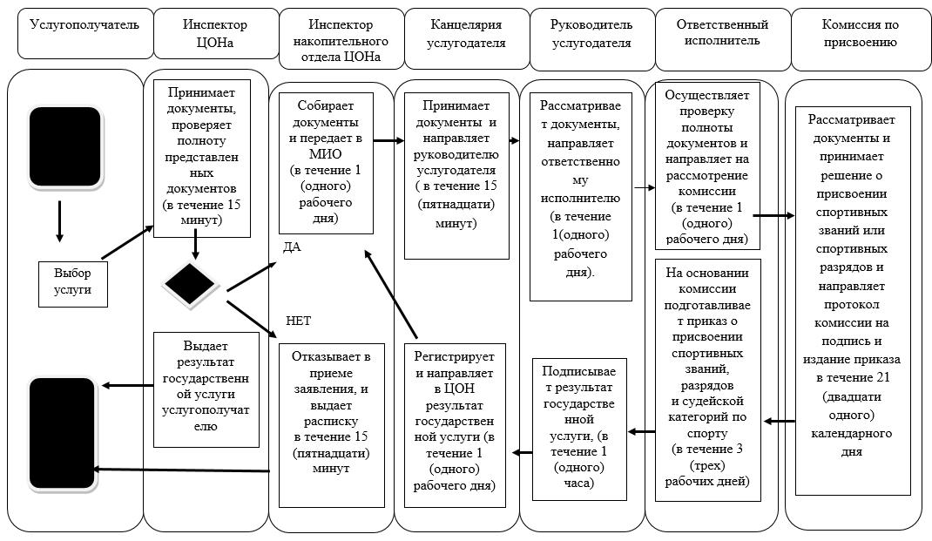
Условные обозначения:
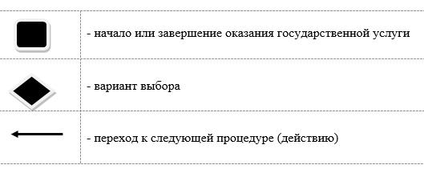

© 2012. РГП на ПХВ «Институт законодательства и правовой информации Республики Казахстан» Министерства юстиции Республики Казахстан

